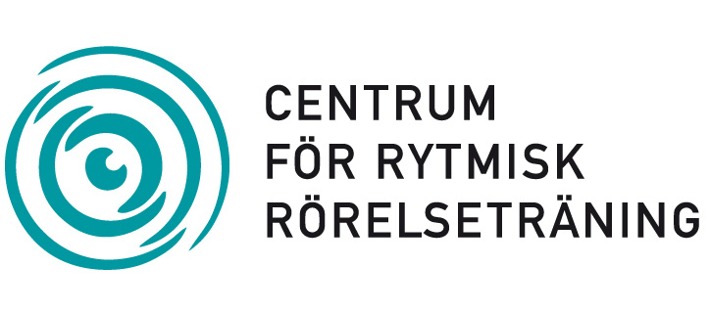

Rytmisk rörelseträning, drömmar, inre läkning och kreativitet
Nivå 2. Förkunskaper: någon av kurserna på nivå 1 samt Rytmisk rörelseträning, känslor och inre ledarskap.

Denna kurs ger en ny dimension till rytmisk rörelseträning och fördjupar förståelsen för dess läkande egenskaper. Kursen tar upp hur vi kan känna igen och följa vår inre läkningsprocess som den reflekteras i våra drömmar och hur vi kan förstå och hantera känslomässiga och fysiska reaktioner samt skrämmande drömmar under rytmisk rörelseträning. Vi kommer även att arbeta med olika rörelseövningar för att lösa upp energiblockeringar i våra chakror.

Vem vänder sig kursen till?
Detta är en fortsättningskurs som är ett nödvändigt komplement för var och en som vill arbeta med rytmisk rörelseträning.

Hur fungerar det?
Rytmisk rörelseträning medför en utvecklings- eller läkningsprocess, som kan beskrivas med en vetenskaplig terminologi som Harald Blomberg gör i sin bok Rörelser som helar, se www.rytmiskrorelsetraning.se.

Med skolmedicinens vetenskapliga metaforer (anatomi, fysiologi och neurologi) och vänsterhjärnans inlärda språk kan vi studera läkningsprocessen vid rytmisk rörelseträning objektivt. Vi kan se och beskriva hur reflexer integreras, hur nya rörelseförmågor erövras och hur inlärning och fokusering förbättras.

Vi vänder blicken inåt
I kursen Rytmisk rörelseträning, drömmar och inre läkning vänder vi blicken mot den inre subjektiva processen och upplevelsen under rytmisk rörelseträning. Med hjälp av högerhjärnans medfödda symboliska språk, som också är mytologins, folksagornas och drömmarnas språk, kan vi även förstå den subjektiva process och inre läkning som äger rum.

Chakrornas roll vid rytmisk rörelseträning
Våra drömmar under rytmisk rörelseträning speglar processer i vår fysiska kropp, i vårt energiflöde, i vårt känsloliv och i vårt tänkande, eller med andra ord i vår fysiska kropp, vår energikropp, vår känslokropp och vår mentalkropp. Våra chakror fungerar som förbindelselänkar mellan dessa kroppar och har tilluppgift att transformera andlig, mental och fysisk energi.

Chakrorna kan beskrivas som energicentra efter ryggraden som representerar universums grundläggande struktur och vibrationsfrekvenser alltifrån ett tillstånd av tätaste massa till ett tillstånd av immateriellt övermedvetet.

Under rytmisk rörelseträning är det inte ovanligt med drömmar som hänför sig till våra olika chakror och energiflödet mellan dessa. Till exempel drömmar om rörelse i vertikalplanet, att åka upp och ner i hissar och rulltrappor, att bestiga berg eller att ramla nerför stup. Det är inte ovanligt att man drömmer att man åker hiss i ett sjuvåningshus eller befinner sig på sjunde våningen.

Drömmarnas betydelse vid rytmisk rörelseträning
Drömmar som handlar om att lösa upp energiblockeringar i olika chakror är också vanliga under rytmisk rörelseträning. Drömmar om däggdjur, eld eller krig hänför sig ofta till solarplexus medan drömmar om att var instängd i en källare eller bli biten av en orm i benet beskriver processer i rotchakrat. Ibland kan drömmarna vara skrämmande, som när vi löser upp blockeringar i halschakrat och drömmer om att bli halshuggen eller att vi hugger av huvudet på någon.

Blockeringar i våra chakror avspeglar sig därför inte bara i fysiska låsningar på olika nivåer efter ryggraden utan även i specifika känslomässiga och mentala låsningar.
När vi i drömmarna löser upp sådana låsningar kan vi reagera inte bara känslomässigt utan även fysiskt med trötthet, slem, huvudvärk med mera, eftersom slaggprodukter frigörs när andning och cirkulation förbättras. Sådana drömmar kan också göra oss medvetna om ohälsosamma tankemönster och attityder som ligger bakom våra fysiska problem.

Kursledare är Harald Blomberg
Harald är psykiatriker och har arbetet med rytmisk rörelseträning sedan
mitten av 1980-talet då han lärde sig metoden av Kerstin Linde. Han har vidareutvecklat metoden med rörelser för reflexintegrering. Idag håller han kurser i rytmisk rörelseträning över hela världen.

Centrum för rytmisk rörelseträning
Gårdsvägen 2
169 70 Solna
www.rytmiskrorelsetraning.se

